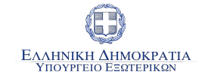

Το Υπουργείο Εξωτερικών σε συνεργασία με το Κέντρο Ευρωπαϊκής Πληροφόρησης
της Αναπτυξιακής Δωδεκανήσου Α.Ε.

έχουν την τιμή να σας προσκαλέσουν στη δημόσια συζήτηση με θέμα:

«Η ΕΥΡΩΠΑΪΚΗ ΕΝΩΣΗ ΣΤΟ ΠΡΟΣΚΗΝΙΟ: ΔΙΑΒΟΥΛΕΥΣΗ ΠΟΛΙΤΩΝ ΓΙΑ ΤΟ ΜΕΛΛΟΝ ΤΗΣ ΕΥΡΩΠΗΣ»

που θα πραγματοποιηθεί το Σάββατο, 6 Οκτωβρίου 2018 και ώρα 18:00
στο Επιμελητήριο Δωδεκανήσου (Γρ. Λαμπράκη 8, Ρόδος).

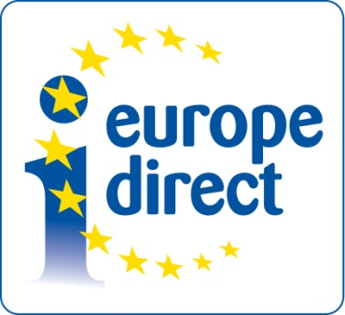 | 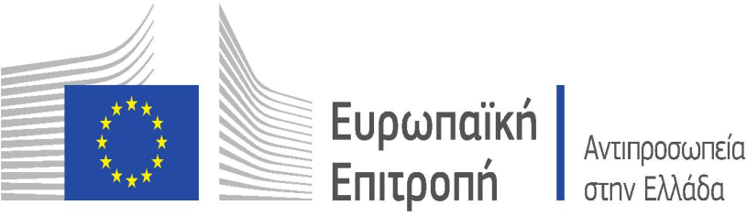 | 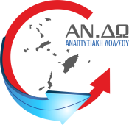

The Ministry for Foreign Affairs in cooperation with Europe Direct - AN.DO. SA
have the honor to invite you to a public discussion on:

"THE EUROPEAN UNION AT THE FOREGROUND: CITIZENS CONSULTATION ON THE FUTURE OF EUROPE"

to be held on Saturday, 6 October 2018, at 18:00
at the Chamber of Dodecanese (Gr. Lampraki 8, Rhodes).

